PHIẾU HỌC TẬP MÔN GDCD - TUẦN 17
Bài 6: TỰ NHẬN THỨC BẢN THÂN (TIẾT 3)

4/ Cách rèn luyện
Để tự nhận thức bản thân hiệu quả, chúng ta cần:
- Nhận diện chính mình.
- Thực hiện các bài tập tìm hiểu bản thân.
- Lắng nghe nhận xét của người khác.
- Hành động tích cực để bộc lộ khả năng, tính cách của bản thân.

HƯỚNG DẪN VỀ NHÀ
- HS chép bài vào tập.
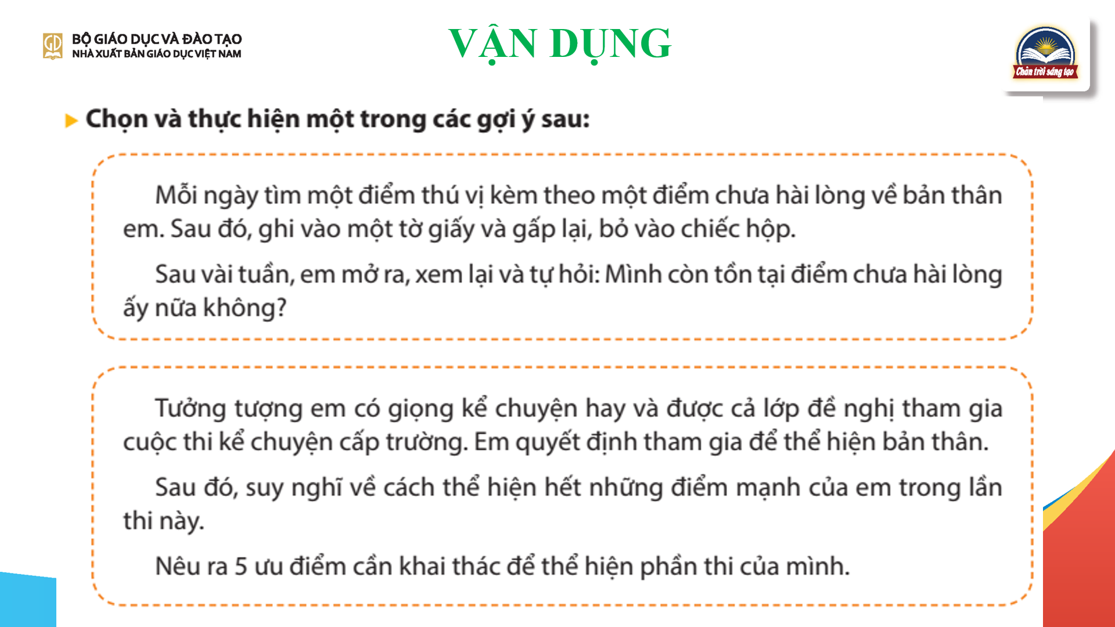

HS chụp hình Bài viết và Bài tập gửi vào nhóm GDCD để GV kiểm tra.

